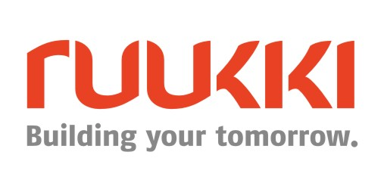
25 января 2016, Москва
Пресс-релиз

Ruukki завершила реконструкцию здания духовной миссии в Уфе

ООО «Руукки Рус», крупнейший производитель решений из металла и металлоконструкций для строительства, завершил совместный проект с компанией «Потенциал» – одной из ведущих строительных компаний Республики Башкортостан. В рамках соглашения Ruukki осуществила поставку стали DX52 и GreenCoat Pural® RR35 объемом 4000 м2 для реконструкции кровли церкви.

Капитальная реконструкция медной кровли здания духовной миссии не проводилась на протяжении 20 лет, а первичный монтаж был осуществлён с многочисленными нарушениями. Использованные при возведении церкви материалы в ходе эксплуатации перестали отвечать современным строительным стандартам качества, пришли в негодность, что повлекло нарушение требований по техники безопасности.

Подрядчиком по реконструкции объекта была назначена компания «Потенциал», которая привлекла Ruukki как успешного международного поставщика кровельных материалов с выдающими характеристиками, в том числе, по износостойкости. Компании произвели монтаж покрытия кровли из индивидуальных элементов в виде ромба из пластичной стали 0,5 мм с высокотехнологичным полимерным покрытием GreenCoat Pural®, производимой в Финляндии. Предпочтение было отдано использованию штучных элементов «в шашку» как классического архитектурного решения, используемого при строительстве российских храмов и других духовных объектов на протяжении веков. Скрытые крепления через узлы в технике двойного стоячего фальца обеспечили плотность и надежность соединений, а визуально - единую целостность и четкость линий покрытия.

«Мы высоко ценим доверие наших партнеров и всегда готовы предложить продукцию, отвечающую требованиям и ожиданиям заказчиков вне зависимости от сложности проекта. Мы рады сотрудничеству с компанией «Потенциал» и надеемся, что мы еще неоднократно объединим усилия для реконструкции общественно важных и социальных объектов Башкирии», – отметила Екатерина Раяхалме, директор по продажам кровельного направления ООО «Руукки Рус».

О Ruukki Construction

Ruukki Construction обслуживает потребителей в сфере строительства. Мы предлагаем полный диапазон продукции и услуг - от проектирования до установки, что помогает развивать деятельность наших корпоративных клиентов, среди которых инвесторы и строительные компании. Наши индивидуальные клиенты - кровельщики, которым мы предлагаем изделия и монтажные услуги под торговыми марками Plannja и Ruukki. Кроме розничных предприятий, мы предлагаем кровельщикам услуги через магазины Ruukki Express и пункты обслуживания Plannja в 9 странах. В Ruukki Construction работает порядка 3 000 человек на 15 производственных предприятиях в Европе. Сопоставимые чистые продажи в 2015 году составили 5,374млн. шведских крон.(~ 574 млн. ЕВРО).
Ruukki Construction является дочерней компанией SSAB. SSAB - это сталелитейная компания, которая базируется в странах Северной Европы и США и действует более чем в 50 странах мира. Акции компании котируются на фондовой бирже NASDAQ OMX в Стокгольме. www.ruukki.com.

